KRAITEC® step color Gehweg- und Schutzplatte

KRAIBURG Relastec

Eigenschaften

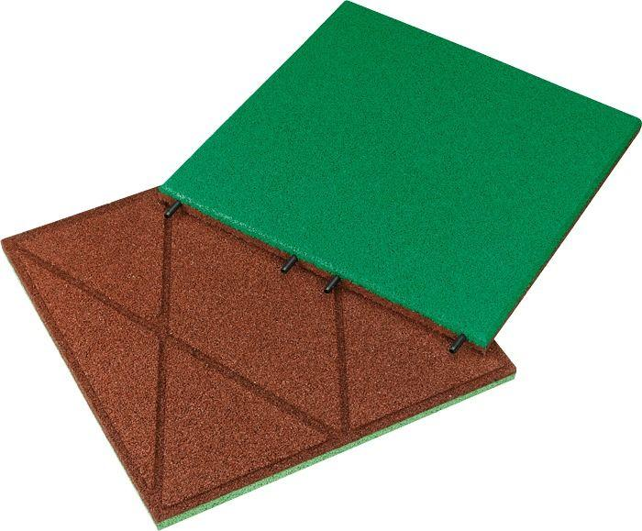

Bewertungsgruppe Rutschgefahr

B

Farbton

beige, blau, gelb, grau, grün, rot

Oberfläche

gerillt, glatt, offenporig

Produkt

Schutzlage

Werkstoff

Ethylen-Propylen-Dien-Kautschuk (EPDM), Gummigranulat, Polyurethan (PUR)

Breite (mm)

500,00

Länge (mm)

500,00

Stärke (mm)

30,00

Brandverhalten

B2, Efl

Chemische Beständigkeit

chemikalienbeständig gem. Herstellerangabe, chloridbeständig, laugenbeständig, säurebeständig

Kantenausführung

gefast

Wasserbeständigkeit

salzwasserbeständig, wasserdurchlässig

Dicke Deckschicht (mm)

10,00

Gewicht (kg)

5,30

Trittschallverbesserungsmaß (dB)

27,00 - 32,00

Material

Recycling Gummigranulat mit Polyurethan gebunden und EPDM-Deckschicht

Anwendungen

Revisions- und Wartungswege | Terrassen & Balkone | Gehweg | Einfassung entlang oder rund um Swimmingpools

Recyclinganteil

> 20 %

Einsatzort

außen

Eigenschaften

wasserverträglich

Wasserableitvermögen

Hydraulischer Gradient i = 0.015: 0.037 l /(m·s) längs, 0.022 l /(m·s) quer | i = 0.05: 0.097 l /(m·s) längs, 0.070 l /(m·s) quer

Sonstiges

zweiseitig vorgebohrt, inkl. Kunststoffsteckverbinder